- 进入系统：输入账号密码以后点击登录即可进入系统，默认进入记录，选择运行或者维护即可【如果已经设置了模板，将直接打开模板内容，当天多次记录，会打开上次编辑的内容，当天所有纪录合并为一个Word】
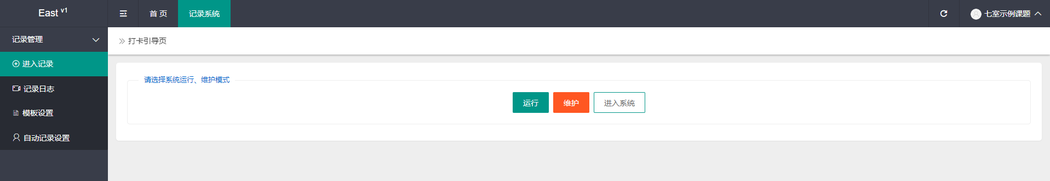
- 记录日志
可以查询、导出（Word）、编辑、删除所有记录
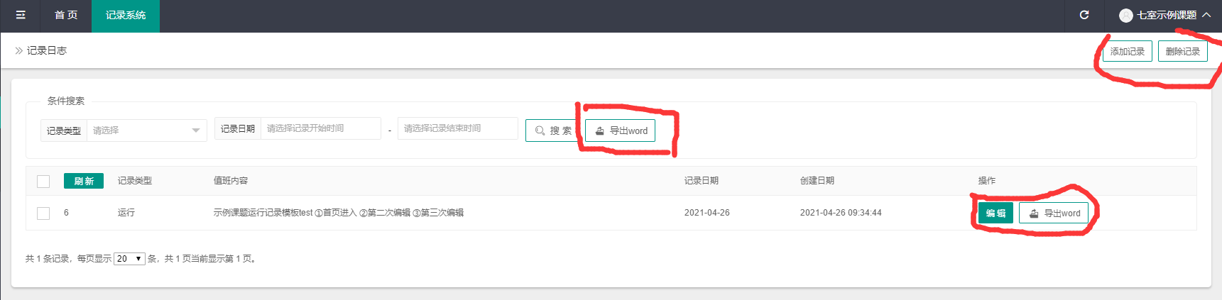
- 模板设置
可以设置运行、维护、空白模板，每种类型一个
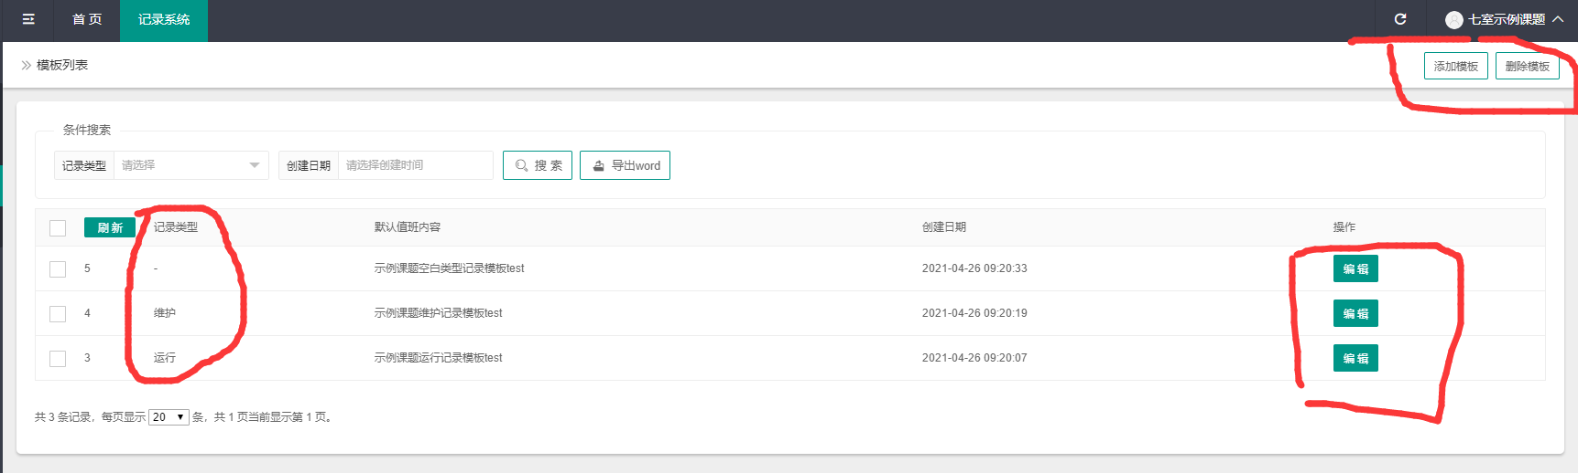
- 自动记录设置
可以设置系统自动记录，选择一个模板，选择记录间隔，如果没有定期没有记录将会自动记录；
